Nome do Aluno: Pedro Augusto Ferreira de Almeida

Faça os exercícios, usando CSS interno. Somente CSS interno.

* 1. Crie uma página contendo um título e 10 parágrafos.

Nos parágrafos de 1 a 5 deixe a fonte no tamanho 20 pixel e cor verde

Nos parágrafos de 6 a 10 deixe a fonte no tamanho 26 pixel e cor azul

* 1. Crie uma página contendo um título e 2 faixas horizontais com fotos

Na primeira faixa horizontal, deixe com cor de fundo preto e coloque 5 imagens com tamanho de 50 pixels por 50 pixels. De espaçamento as imagens de preferência, usando margem esquerda de uns 20 pixels.

Na segunda faixa horizontal, deixe com cor de fundo amarelo e coloque 3 imagens com tamanho de 200 x 200 pixels (ou tamanho proporcional equivalente). De espaçamento as imagens, de preferência de uns 40 pixels, entre elas.

* 1. Crie uma página para desenhar um tabuleiro de xadrez. 8 por 8. Um com cor de fundo branco e outro com cor de fundo preto.
  2. Crie uma página, replica da imagem abaixo.



Observação.

Todo dever de casa deverá seguir as seguintes instruções:

Após realizar o código em html, copie e cole aqui. Use a fonte padrão recomendado pelo professor e colo colorido.

Além disso faça um “print” da tela com o resultado final do seu exercício e cole abaixo do respectivo código.

Use somente os comandos apresentados em sala de aula.

EXERCÍCIO A (PRINT):

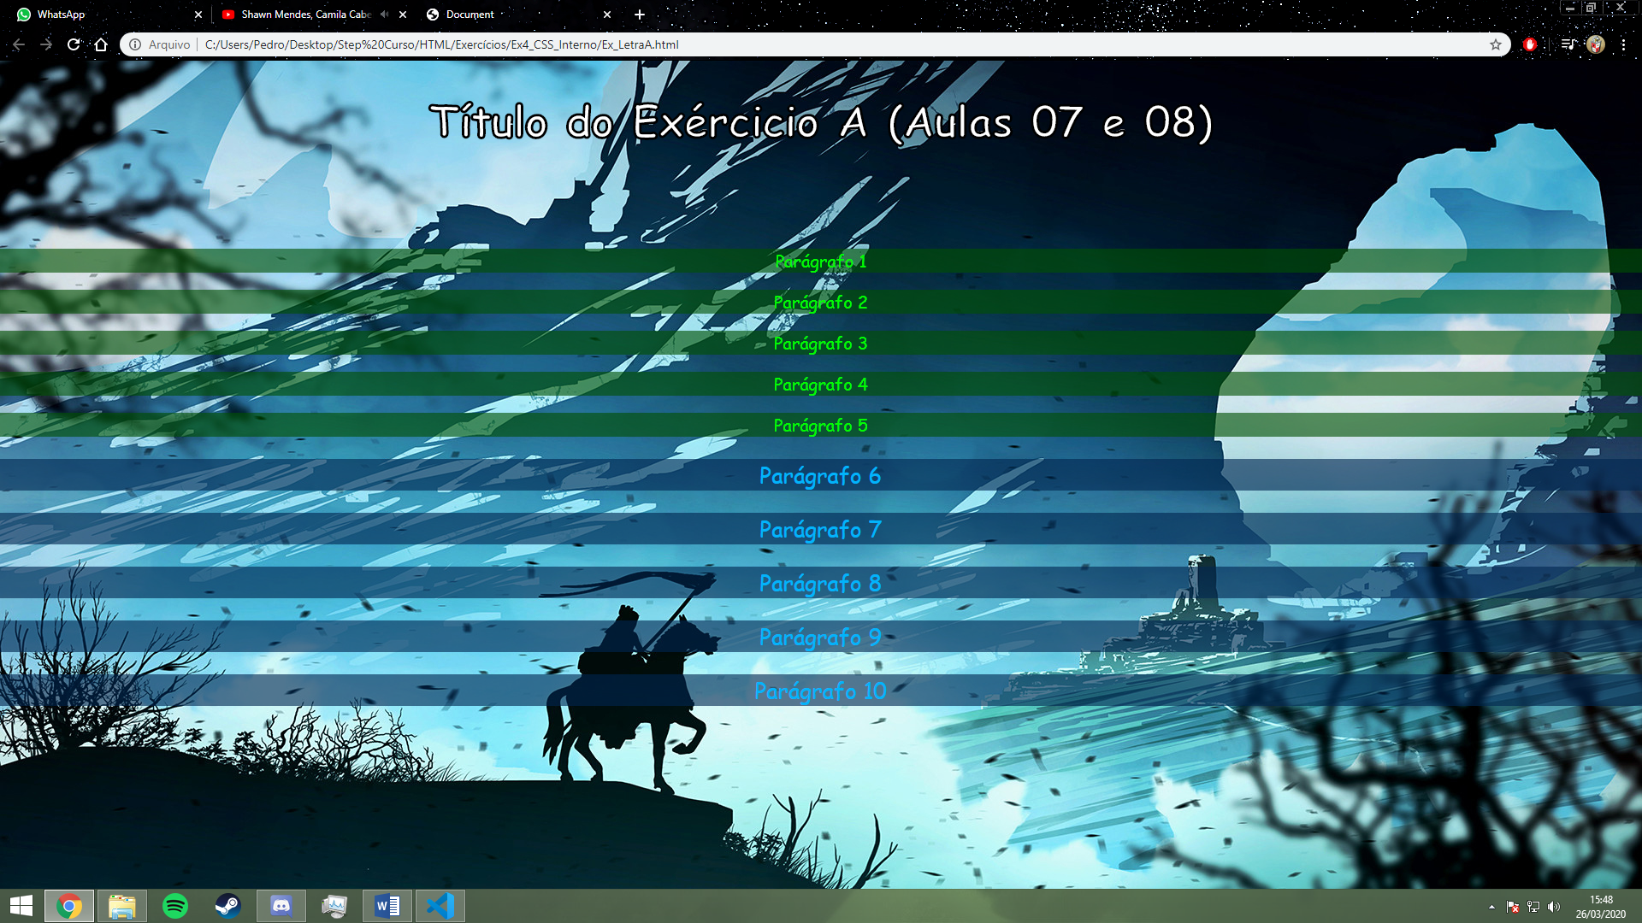

EXERCÍCIO A (CÓDIGO):

<!DOCTYPE html>

<html lang="en">

<head>

    <meta charset="UTF-8">

    <meta name="viewport" content="width=device-width, initial-scale=1.0">

    <title>Document</title>

</head>

<style>

    .g1{position: absolute;

        color: white;

        font-family: cursive;}

    .p1{color: rgb(1, 251, 1);

        font-size: 20px;

        text-align: center;

        background-color: rgba(0, 80, 0, 0.616);}

    .p2{color: rgb(1, 180, 251);

        font-size: 26px;

        text-align: center;

        background-color: rgba(0, 37, 80, 0.616);}

</style>

<style>

    body{margin: 0px;

        padding: 0px;

        border: 0px;}

    header{margin-top: 0px;

        margin-left: 0px;

        width: 100%;

        height: 200px;

        text-align: center;

        font-size: 25px;

        -webkit-text-stroke:black 3px;}

    main{margin-top: 200px;

        margin-left: 0px;

        width: 100%;

        height: auto;}

    #section1{margin-top: 0px;

        margin-left: 0px;

        width: 100%;

        height: auto;}

</style>

<body background="Imagens/Fundo_A.jpg">

    <header class="g1">

        <h1>Título do Exércicio A (Aulas 07 e 08)</h1>

    </header>

    <main class="g1">

        <section id="section1">

            <p class="p1">Parágrafo 1</p>

            <p class="p1">Parágrafo 2</p>

            <p class="p1">Parágrafo 3</p>

            <p class="p1">Parágrafo 4</p>

            <p class="p1">Parágrafo 5</p>

            <p class="p2">Parágrafo 6</p>

            <p class="p2">Parágrafo 7</p>

            <p class="p2">Parágrafo 8</p>

            <p class="p2">Parágrafo 9</p>

            <p class="p2">Parágrafo 10</p>

        </section>

    </main>

</body>

</html>

EXERCÍCIO B (PRINT):



EXERCÍCIO B (CÓDIGO):

<!DOCTYPE html>

<html lang="en">

<head>

    <meta charset="UTF-8">

    <meta name="viewport" content="width=device-width, initial-scale=1.0">

    <title>Document</title>

</head>

<style>

    .g1{position: absolute;

        font-family: fantasy;}

    .Img1{width: 50px;

        height: 50px;

        margin-top: 0px;

        margin-left: 20px;}

    .Img2{width: 200px;

        height: 200px;

        margin-top: 0px;

        margin-left: 40px;}

</style>

<style>

    body{margin: 0px;

        padding: 0px;

        border: 0px;}

    header{margin-top: 0px;

        margin-left: 0px;

        width: 100%;

        height: 150px;

        text-align: center;

        font-size: 25px;}

    main{margin-top: 250px;

        margin-left: 0px;

        width: 100%;

        height: auto;}

    #sect1{margin-top: 0px;

        margin-left: 40%;

        width: auto;

        height: auto;}

    #sect2{margin-top: 100px;

        margin-left: 30%;

        width: auto;

        height: auto;}

</style>

<body background="Imagens/fundo2.png">

    <header class="g1">

        <h1>Título do Exercício B (Aula 07 e 08)</h1>

    </header>

    <main class="g1">

        <section id="sect1">

            <img src="Imagens/Img1.webp" alt="img1" class="Img1">

            <img src="Imagens/Img2.jpg" alt="img2" class="Img1">

            <img src="Imagens/Img3.jpg" alt="img3" class="Img1">

            <img src="Imagens/Img4.webp" alt="img4" class="Img1">

            <img src="Imagens/Img5.webp" alt="img5" class="Img1">

        </section>

        <section id="sect2">

            <img src="Imagens/200img1.webp" alt="img6" class="Img2">

            <img src="Imagens/200img2.png" alt="img7" class="Img2">

            <img src="Imagens/200img3.webp" alt="img8" class="Img2">

        </section>

    </main>

</body>

</html>

EXERCÍCIO C (PRINT):

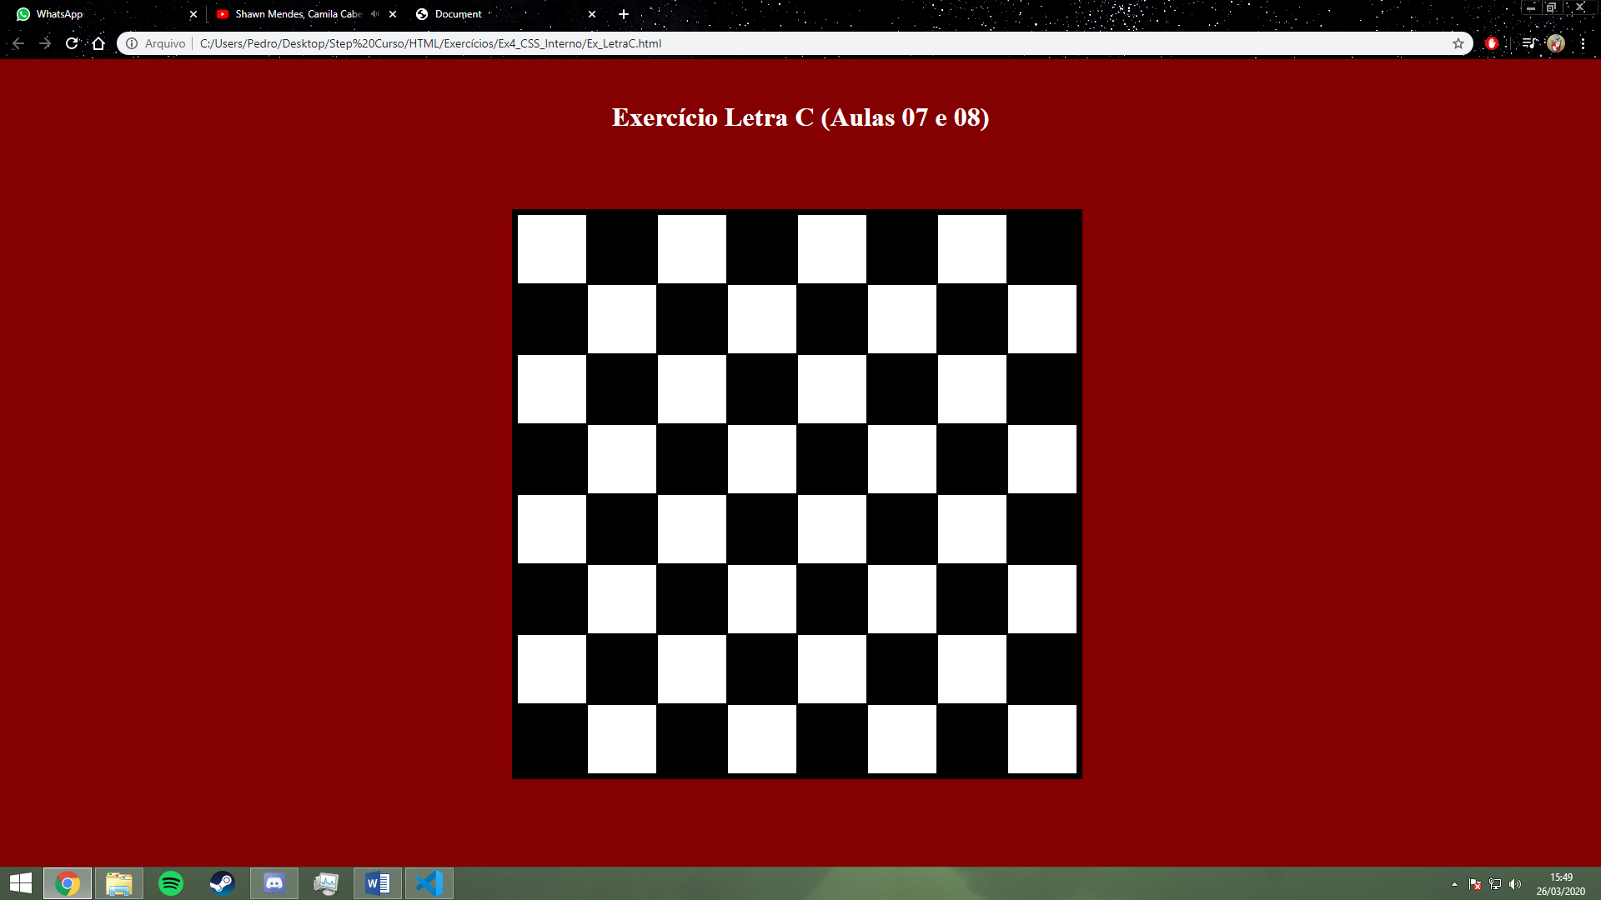

EXERCÍCIO C (CÓDIGO):

<!DOCTYPE html>

<html lang="en">

<head>

    <meta charset="UTF-8">

    <meta name="viewport" content="width=device-width, initial-scale=1.0">

    <title>Document</title>

</head>

<style>

    .tb{background-color: white;

        width: 80px;

        height: 80px;}

    .tp{background-color: black;

        width: 80px;

        height: 80px;}

</style>

<style>

    body{margin: 0px;

        padding: 0px;

        border: 0px;

        background-color: rgb(133, 0, 0);

        color: white;}

    header{position: absolute;

        margin-top: 30px;

        margin-left: 0px;

        width: 100%;

        height: 150px;

        text-align: center;}

    main{position: absolute;

        margin-top: 180px;

        margin-left: 0px;

        width: 100%;

        height: auto;}

    table{border: 5px black solid;

          margin-left: 32%;

          background-color: rgb(0, 0, 0);}

</style>

<body>

    <header>

        <h1>Exercício Letra C (Aulas 07 e 08)</h1>

    </header>

    <main>

        <table>

            <tr>

                <td class="tb"></td>

                <td class="tp"></td>

                <td class="tb"></td>

                <td class="tp"></td>

                <td class="tb"></td>

                <td class="tp"></td>

                <td class="tb"></td>

                <td class="tp"></td>

            </tr>

            <tr>

                <td class="tp"></td>

                <td class="tb"></td>

                <td class="tp"></td>

                <td class="tb"></td>

                <td class="tp"></td>

                <td class="tb"></td>

                <td class="tp"></td>

                <td class="tb"></td>

            </tr>

            <tr>

                <td class="tb"></td>

                <td class="tp"></td>

                <td class="tb"></td>

                <td class="tp"></td>

                <td class="tb"></td>

                <td class="tp"></td>

                <td class="tb"></td>

                <td class="tp"></td>

            </tr>

            <tr>

                <td class="tp"></td>

                <td class="tb"></td>

                <td class="tp"></td>

                <td class="tb"></td>

                <td class="tp"></td>

                <td class="tb"></td>

                <td class="tp"></td>

                <td class="tb"></td>

            </tr>

            <tr>

                <td class="tb"></td>

                <td class="tp"></td>

                <td class="tb"></td>

                <td class="tp"></td>

                <td class="tb"></td>

                <td class="tp"></td>

                <td class="tb"></td>

                <td class="tp"></td>

            </tr>

            <tr>

                <td class="tp"></td>

                <td class="tb"></td>

                <td class="tp"></td>

                <td class="tb"></td>

                <td class="tp"></td>

                <td class="tb"></td>

                <td class="tp"></td>

                <td class="tb"></td>

            </tr>

            <tr>

                <td class="tb"></td>

                <td class="tp"></td>

                <td class="tb"></td>

                <td class="tp"></td>

                <td class="tb"></td>

                <td class="tp"></td>

                <td class="tb"></td>

                <td class="tp"></td>

            </tr>

            <tr>

                <td class="tp"></td>

                <td class="tb"></td>

                <td class="tp"></td>

                <td class="tb"></td>

                <td class="tp"></td>

                <td class="tb"></td>

                <td class="tp"></td>

                <td class="tb"></td>

            </tr>

        </table>

    </main>

</body>

</html>

EXERCÍCIO D (PRINT):



EXERCÍCIO D (CÓDIGO):

<!DOCTYPE html>

<html lang="en">

<head>

    <meta charset="UTF-8">

    <meta name="viewport" content="width=device-width, initial-scale=1.0">

    <title>Document</title>

</head>

<style>

    body{margin: 0px;

        padding: 0px;

        border: 0px;

        color: #fff;

        font-family: Arial, Helvetica, sans-serif;}

    .p1{color: black;

        font-size: 13px;

        margin-left: 10px;}

    .hr1{background-color: #165abf;

        margin-top: 0px;

        margin-left: 0px;}

    .hr2{border: 1px solid #edeff1;}

    .h4{color: #3f59bf;

        font-size: 12px;

        margin-left: 10px;

        margin-top: 0px;}

</style>

<style>

    header{position: absolute;

        background-color:#165abf;

        width: 100%;

        height: 144px;

        margin-top: 0px;

        margin-left: 0px;}

    nav{position: absolute;

        background-color: #0e419a;

        width: 100%;

        height: 30px;

        margin-top: 144px;

        margin-left: 0px;}

    aside{position: absolute;

        width: 8%;

        height: auto;

        margin-left: 470px;

        margin-top: 230px;}

    main{position: absolute;

        width: 60%;

        height: auto;

        margin-left: 670px;

        margin-top: 260px;}

    #ispan_1{font-size: 20px;

        letter-spacing: -3px;

        position: absolute;

        margin-left: 470px;

        margin-top: 35px;}

    #ispan_2{font-size: 11px;

        position: absolute;

        margin-left: 470px;

        margin-top: 100px;}

    #itext_1{position: absolute;

        margin-left: 920px;

        margin-top: 8px;}

    #itext_2{position: absolute;

        margin-left: 987px;

        margin-top: 8px;}

    #itext_3{position: absolute;

        margin-left: 1060px;

        margin-top: 8px;}

    #itext_4{position: absolute;

        margin-left: 1190px;

        margin-top: 8px;}

    #itext_5{position: absolute;

        margin-left: 1348px;

        margin-top: 8px;}

    #itext_6{position: absolute;

        margin-left: 1425px;

        margin-top: 8px;}

    #idiv_1{background-color: #edeff1;

        width: 100%;

        height: 60px;}

    #idiv_2{width: 100%;

        height: auto;}

    #idiv_3{background-color: #edeff1;

        width: 100%;

        height: 60px;

        margin-top: 65px;}

    #idiv_4{width: 100%;

        height: auto;}

    #idiv_5{width: auto;

        height: auto;

        color: black;}

    #p2{font-size: 14px;}

    #img_1{margin-left: -5px;

        margin-top: 32px;}

</style>

<body>

    <header>

        <span id="ispan_1">

            <h1>CADE</h1>

        </span>

        <span id="ispan_2">

            <h3>CONSELHO ADMINISTRATIVO DE DEFESA ECONÔMICA</h3>

        </span>

    </header>

    <nav>

        <span>

            <h5 id="itext_1">Intranet &nbsp;|</h5>

            <h5 id="itext_2">Webmail &nbsp;|</h5>

            <h5 id="itext_3">Área de Imprensa &nbsp;|</h5>

            <h5 id="itext_4">Perguntas Frequentes &nbsp;|</h5>

            <h5 id="itext_5">Contatos &nbsp;|</h5>

            <h5 id="itext_6">Serviços</h5>

        </span>

    </nav>

    <aside>

        <div id="idiv_1">

            <hr class="hr1" size="6px">

            <h4 class="h4">ASSUNTOS</h4>

        </div>

        <div id="idiv_2">

            <p class="p1">Processos</p> <hr class="hr2">

            <p class="p1">Sessões</p> <hr class="hr2">

            <p class="p1">Normas e <br> legislação</p> <hr class="hr2">

            <p class="p1">Programa de <br> Leniência</p> <hr class="hr2">

            <p class="p1">Programa de Intercâmbio</p> <hr class="hr2">

            <p class="p1">Cade em <br> Números</p> <hr class="hr2">

        </div>

        <div id="idiv_3">

            <hr class="hr1" size="6px">

            <h4 class="h4">ACESSO À <br> INFORMAÇÃO</h4>

        </div>

        <div id="idiv_4">

            <p class="p1">Institucional</p> <hr class="hr2">

            <p class="p1">Publicações <br> Insticuinais</p> <hr class="hr2">

            <p class="p1">Ações e <br> Programas</p> <hr class="hr2">

            <p class="p1">Participação <br> Social</p> <hr class="hr2">

        </div>

    </aside>

    <main>

        <img src="Imagens/png_imagem_1.png" alt="Botões">

        <img src="Imagens/png_Imagem_2.png" alt="Imagem1" id="img_1">

        <div id="idiv_5">

            <h1>Prazo para submissão de artigos vai até 31/03</h1>

            <p id="p2">Publicação é editada semestralmente e visa mobilizar a comunidade acadêmica e

               profissional em torno de discussões <br> atuais sobre o antitruste

            </p>

        </div>

    </main>

</body>

</html>